應用軟體設計實習



電子三甲 106360136 林威廷

1. 在自己的工作目錄建立本地資料庫

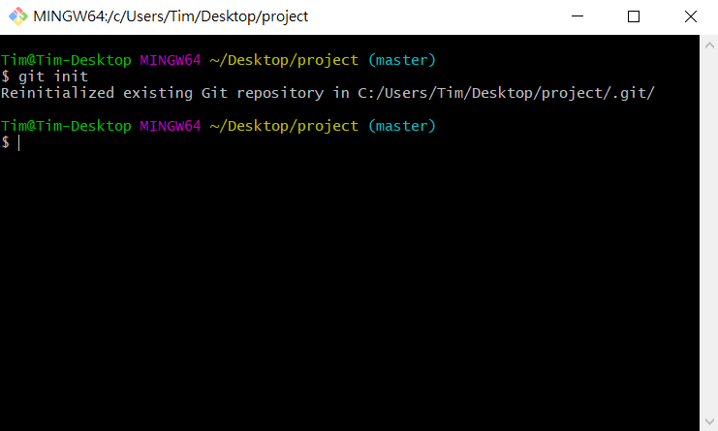

1. 查看自己工作目錄的狀態

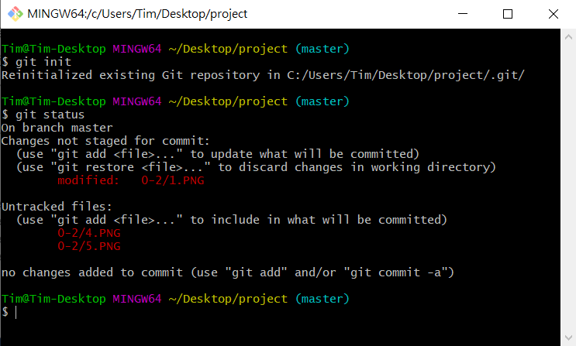

1. 將檔案加入到提交區並查看狀態

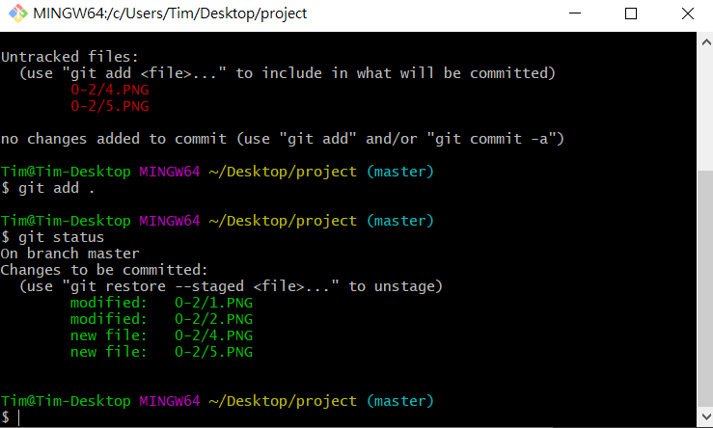

4.將檔案提交到本地資料庫並附上說明

文字且用gitk查看分支情形

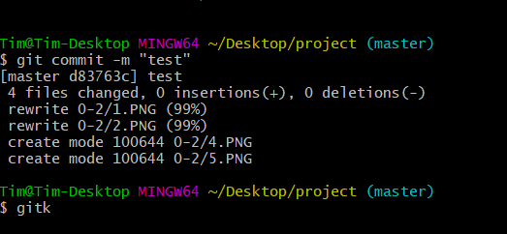

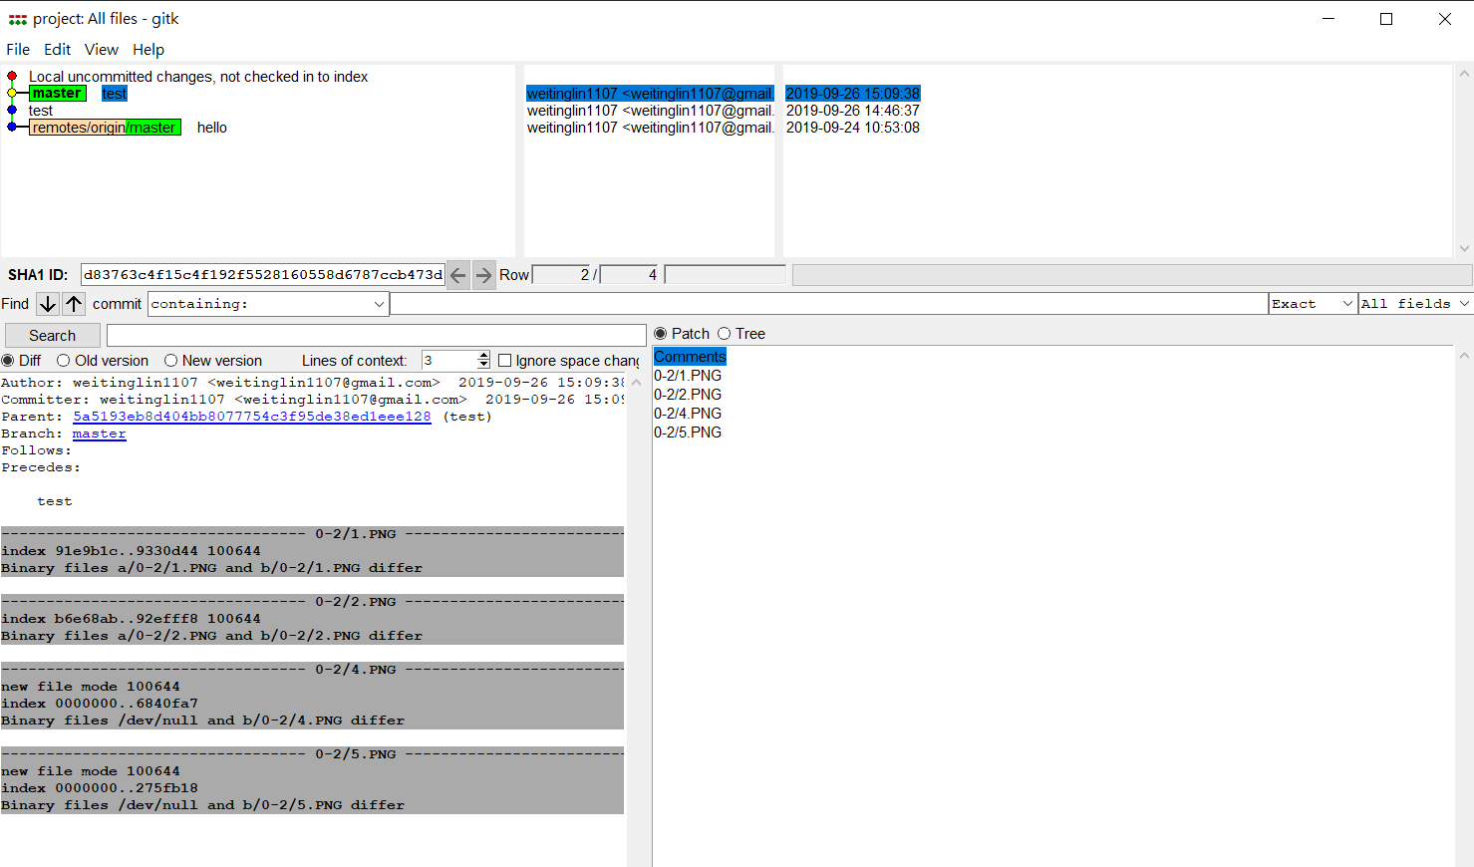

5.上傳到遠端資料夾

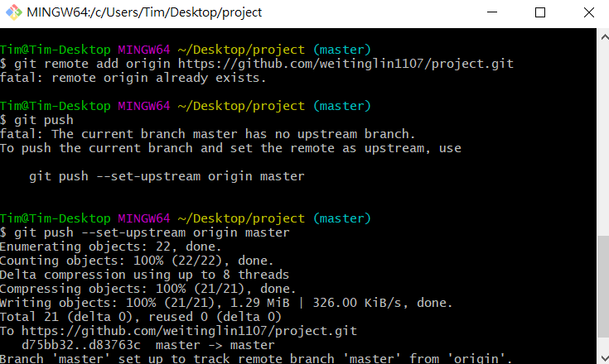

6.github網站上就有上傳後的資料

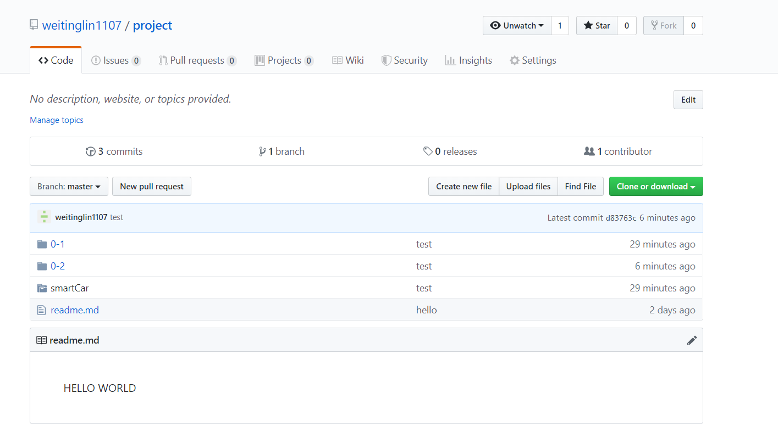

心得:

0-2的實驗讓我們自由發揮，利用github的各種指令來多方嘗試，因為我第一次上課沒有來的原因，所以我利用這次的homework來練習了lab0-1的實驗，也讓我對於下圖的這些指令更加熟悉。

